Структурное подразделение «Детский сад №17 комбинированного вида»
МБДОУ «Детский сад «Радуга» комбинированного вида»
Рузаевского муниципального района

Мой любимый город Рузаевка

Воспитатель I квалификационной категории
Канаева Татьяна Александровна

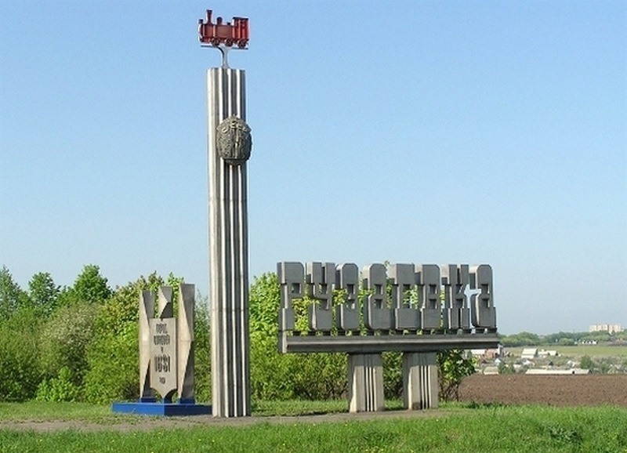

«Детский сад №17 комбинированного вида», 2021 год

Аннотация
Проблема: Дети не владеют достаточной информацией о родном городе, а многие родители не уделяют внимания знакомству их детей с его достопримечательностями, известными людьми. Не имея достаточного количества знаний, трудно сформировать у ребенка уважительное отношение к малой Родине. Детские воспоминания самые яркие и волнительные. Чем больше ребенок с детства будет знать о родных местах, родном городе, тем ближе и роднее будет становиться ему Родина.

Введение
Актуальность.
У каждого из нас в жизни существует любимый сердцу уголок. Чаще всего таким уголком: городом, посёлком, краем является то место, где человек родился и провел много времени, где промчалось детство человека, ведь именно с детством у большинства людей возникают самые добрые воспоминания. Сколько бы лет не было человеку, он всегда помнит яркие моменты из своего детства, а вместе с ним и места, где они происходили, то есть в любимом городе. У каждого любовь к городу проявляется по-разному. Например, поэты сочиняют стихотворения о любимом городе, композиторы пишут музыку, художники картины, тем самым прославляя город и увековечивая память о нем на многие годы. Любовь маленького ребенка-дошкольника к Родине начинается с отношения к самым близким людям: отцу, матери, дедушке, бабушке, с любви к своему дому, улице, на которой он живет, детскому саду, городу. К сожалению, дети, начиная с дошкольного возраста, страдают дефицитом знаний о родном городе, стране, особенностях традиций. Это и равнодушное отношение к близким людям, товарищам по группе, недостаток сочувствия и сострадание к чужому горю. В современных условиях, когда происходят глубочайшие изменения в жизни общества, одним из центральных направлений работы с подрастающим поколением становится патриотическое воспитание. Сейчас в период нестабильности в обществе, возникает необходимость вернуться к лучшим традициям нашего города, к его вековым корням, к таким вечным понятиям, как род, родство, Родина. Методическая разработка будет полезна воспитателям дошкольного образовательного учреждения и родителям.

Содержание

Название занятия: Мой любимый город Рузаевка.
Цель: Формирование у детей представлений о родном городе, привитие любви к малой Родине, гордости за её культуру.
Задачи:
1. Формировать устойчивый интерес и заботливое отношение к родному городу, чувство патриотизма, чувство гордости быть гражданином города Рузаевка;
2. Формировать общее представление об основных архитектурных сооружениях, памятниках, определяющих облик города;
3. Развивать у детей связную речь, обогащать и активизировать словарь;
4. Воспитывать любовь к родному городу, желание сохранить чистоту, бережное отношение к своему городу.
Методическое оборудование: карта с фотографиями достопримечательностей города Рузаевка, фишка-магнит, карточки красного и зеленого цвета, мяч.
Возраст: Средний дошкольный (4-5 лет)

Ход занятия:

(Дети стоят в кругу).
Воспитатель. Здравствуйте, ребята! Рада видеть вас. Каждый день, общаясь с вами, я вижу, как вы растете, становитесь старше. Уже много знаете об окружающем нас мире, о стране, в которой живете. А страна у нас удивительная. Скажите, как она называется?
Дети. Россия.
Воспитатель. Много стран на планете Земля, везде живут люди. Но для нас Россия – необыкновенная, единственная, почему?
Дети. Потому что она наша Родина.
Воспитатель. Но у каждого человека есть еще и малая Родина. Что мы называем малой Родиной?
Дети. Это место, где родился человек и вырос.
Воспитатель. Я сейчас, вам прочитаю стихотворение, а вы послушаете, и скажете, о чем мы сегодня будем говорить на занятии.

Мой город, мой милый, добрый город,
Ты очень дорог мне.
Ты лучший город в мире
На всей большой земле.
Люблю гулять я с папой
По улицам большим,
И улыбаться людям, знакомым и чужим.
Дети. Мы сегодня будем говорить о городе.
Воспитатель. В каком городе мы живем? Как называется наш город?
Ребята, у каждого из нас есть свой любимый уголок. Но есть в нашем городе места, где любят гулять не только жители, но и гости из других городов. Такие места называются достопримечательностями.
Как вы понимаете слово «достопримечательность»? (красивые, знаменитые, памятные места).
Я вам предлагаю отправиться в увлекательное путешествие по городу Рузаевка и познакомиться с достопримечательностями нашего города.
Дидактическая игра «Путешествие по достопримечательностям»
Воспитатель. Наше путешествие мы начнем от нашего детского сада. У нас есть фишка, которую мы будем передвигать от одной достопримечательности к следующей, но для того чтобы двигаться вперед вам необходимо будет отгадать загадки. Начинаем наше путешествие.

1. На стене висит давно,
На холсте всего полно:
Лес и речка, и машина…
Называется - … (Картина)
Воспитатель. Одной из основных достопримечательностей города является картинная галерея. Оказавшись здесь, вы сможете познакомиться с картинами известных художников, произведениями скульпторов , предметами рукоделия.
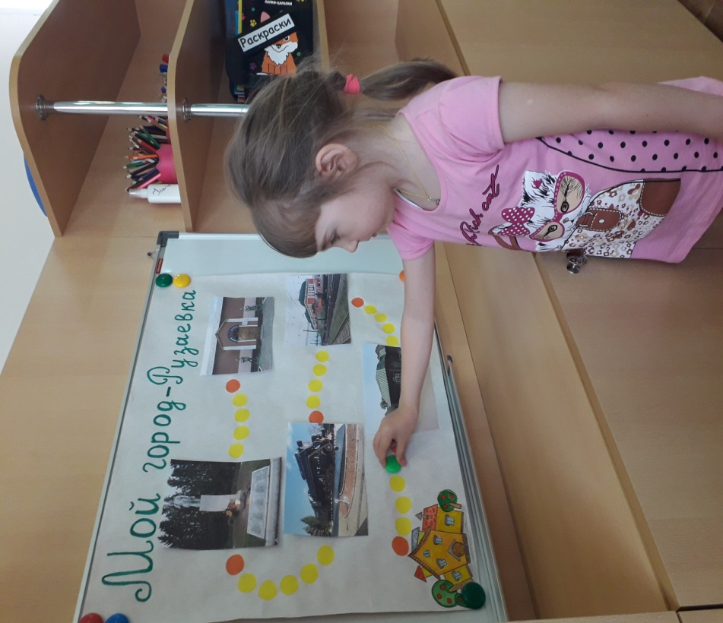
Воспитатель. Продолжаем наш увлекательный путь.
2. Полотно, а не дорожка,
Конь, не конь – сороконожка,
По дорожке той ползет,
Весь обоз один везет. (Железная дорога)
Воспитатель. Поезда перевозят людей и грузы из города в город, на большие расстояния, ездят они по специальной дороге, которая состоит из железных рельс, потому её называют – железная дорога. Для того, чтобы поезда приходили вовремя, чтобы пассажиры были в безопасности, грузы доставляли в нужный срок, на железной дороге трудится много людей, разных профессий. Наш город часто называют – ГОРОД ЖЕЛЕЗНОДОРОЖНИКОВ. Потому что в каждой семье был человек, работающий на железной дороге.
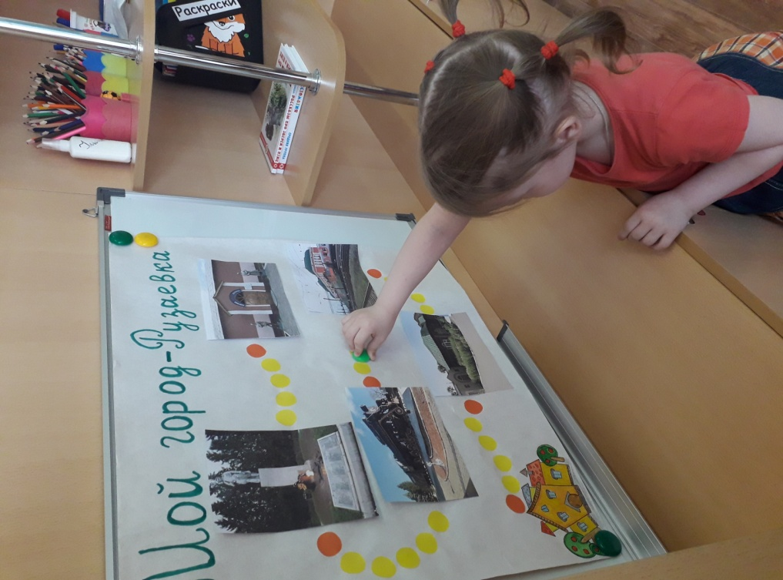
Воспитатель. Двигаемся дальше.
3. Кто на бегу, пары клубя,
Пускает дым трубой,
Несет вперед и сам себя,
Да и меня с тобой? (Паровоз)
Воспитатель. В Рузаевке можно легко обнаружить паровозы-памятники. Один из них, «Лебедянка», который был основным транспортом для перевоза тяжелых грузов по железной дороге.
А сейчас я вам предлагаю отдохнуть.
Физминутка «Едет, едет паровоз»
Мы в вагончиках сидим, (Повороты головы вправо, влево)
Мы сидим, мы сидим
И в окошко мы глядим
Весело глядим.
Едет, едет паровоз (Согнуть руки в локтях, сжать пальцы в кулак, круговые движения рук вперед-назад)
Чух-чух-чух, чух-чух-чух
Ребятишек он повез
Чух-чух-чух, чух-чух-чух.
А колесики стучат – (Ударить ладонями по коленям)
Так-так-так, так-так-так.
Громко подаем гудок (Согнуть руки в локте, сжать в кулак, поднять и опустить руку)
Ту-ту-ту, ту-ту-ту,
Подъезжает паровоз
Ту-ту-ту, ту-ту-ту.
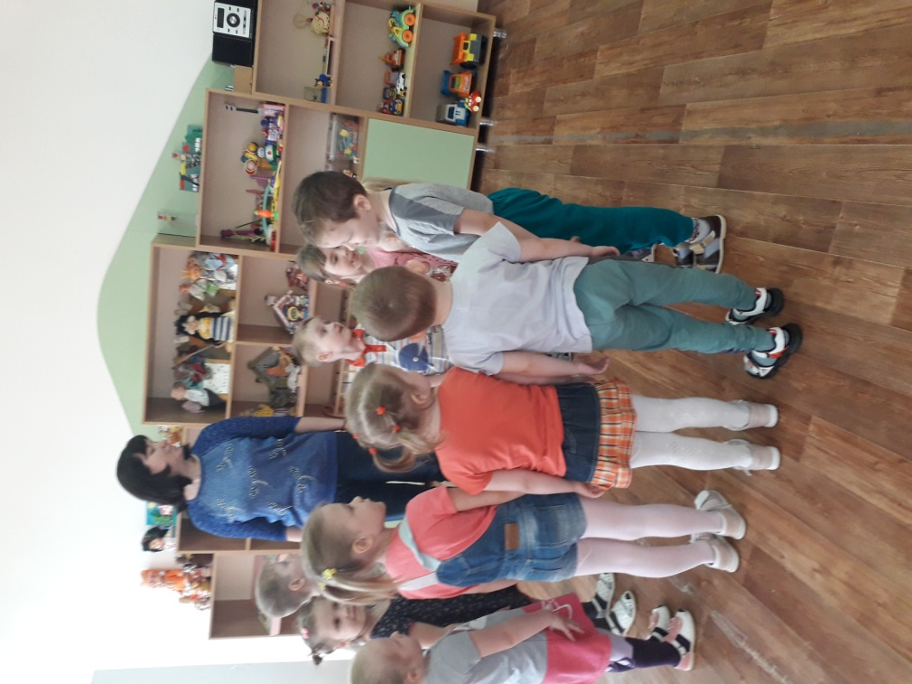

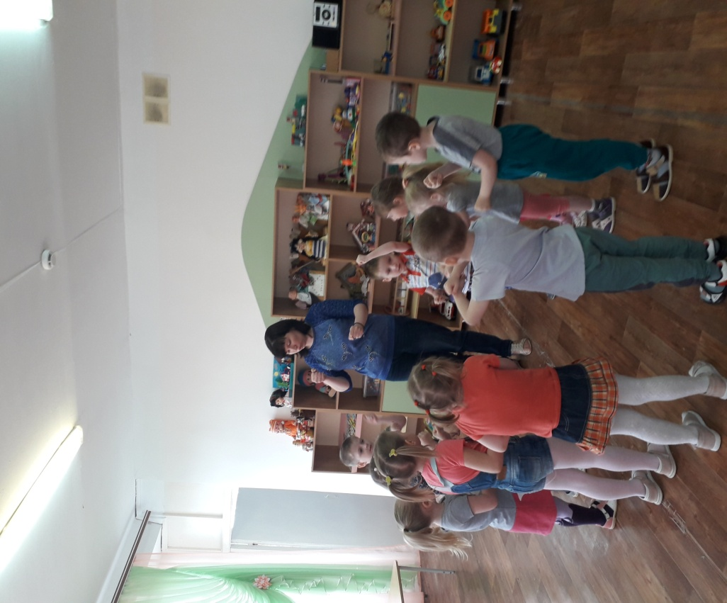

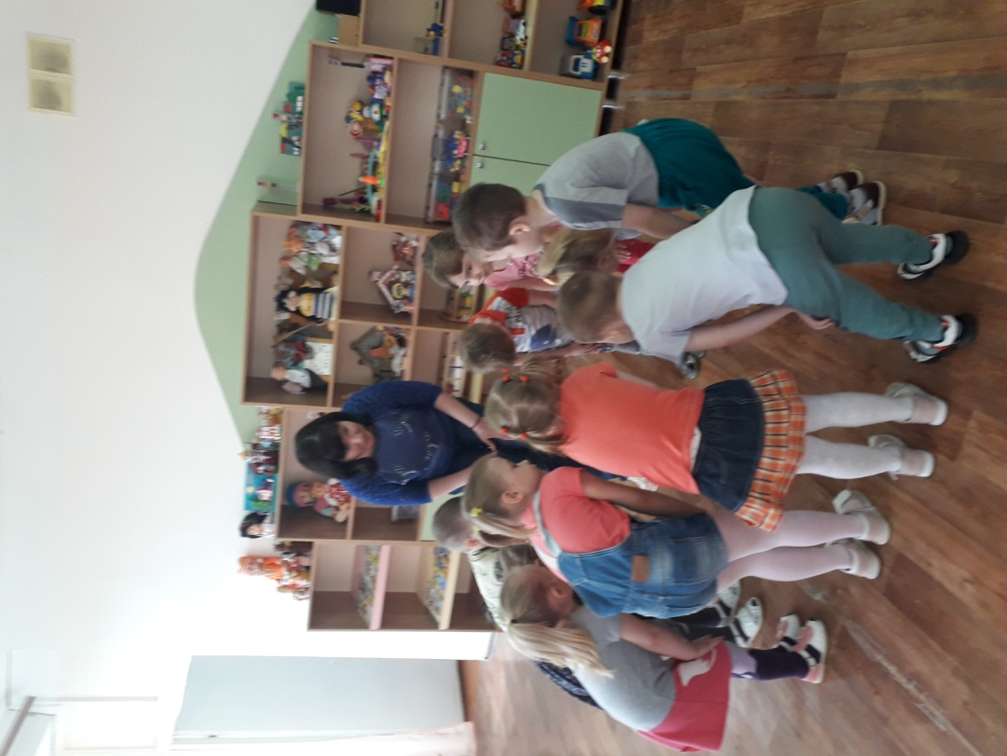

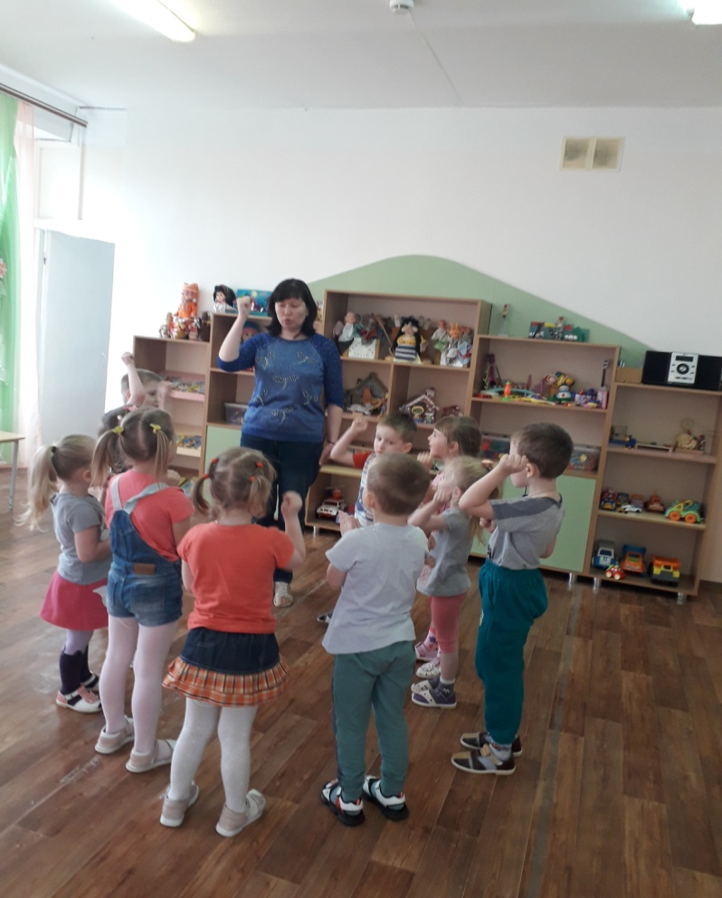
Воспитатель. Продолжаем наше путешествие.
4. Стоит на площади герой.
Он мускулистый, молодой.
Стоит в жару, стоит в мороз.
Он к месту накрепко прирос. (Памятник)
Воспитатель. В нашем городе есть ПАМЯТНИК НЕИЗВЕСТНОГО СОЛДАТА.
В годы Великой Отечественной войны много погибало солдат, их находили часто без документов. Никто не знал, как их зовут, откуда они родом, кто их родственники. Таких воинов хоронили прямо на полях боя, а на табличке подписывали «Неизвестный солдат, павший смертью храбрых». В честь погибших солдат воздвигли этот памятник. Там горит вечный огонь, который символизирует вечную память о подвигах наших отважных солдат.
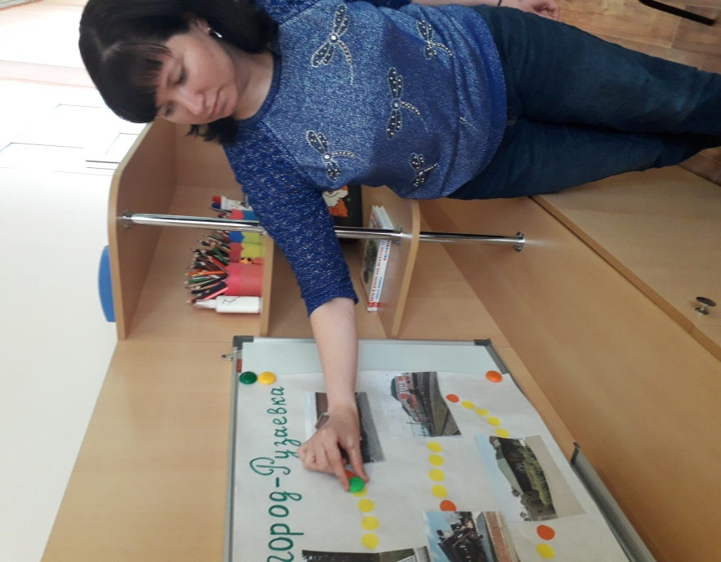
Воспитатель. Слушаем загадку еще про одну достопримечательность города Рузаевка.
5. В нем предметы старины
До сих пор сохранены,
Любознательный народ
Посмотреть на них идет. (Музей)
Воспитатель. В нашем городе есть музей локомотивного депо. Здесь хранятся фотографии, документы, разные предметы и вещи, образцы формы работников железной дороги.
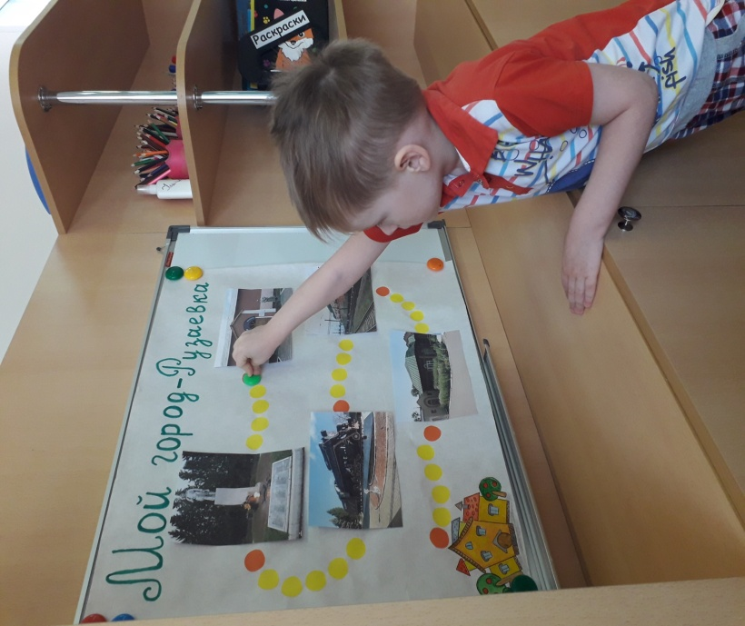
Воспитатель. Молодцы! Ребята, посмотрите, как много достопримечательностей находятся в нашем городе.
Воспитатель. А теперь я вам предлагаю отгадать загадки:
1. В два ряда дома стоят,
Десять, сорок, сто подряд.
И квадратными глазами
Друг на друга все глядят. (Улица)

2. Стоит большой и добрый дом.
Детишек очень много в нем.
Звучат там песни, шутки, смех.
Удовольствие для всех. (Детский сад)

Воспитатель. Молодцы! Ребята, кто может назвать улицу, на которой находится наш детский сад?
Дети. Это улица Школьный бульвар.
Воспитатель. А теперь посмотрим, знаете ли вы улицу, на которой живете.

Игра «Назови улицу, на которой живешь»
(Дети в кругу передают друг другу мяч и называют свою улицу).
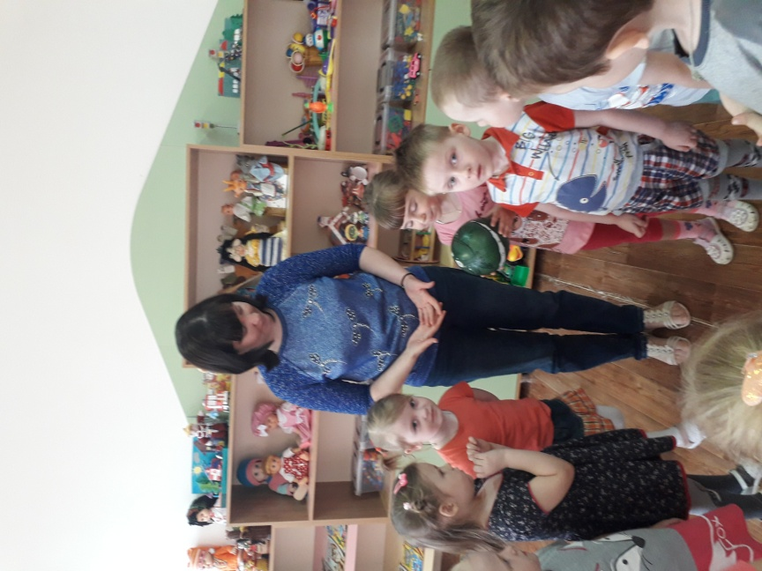
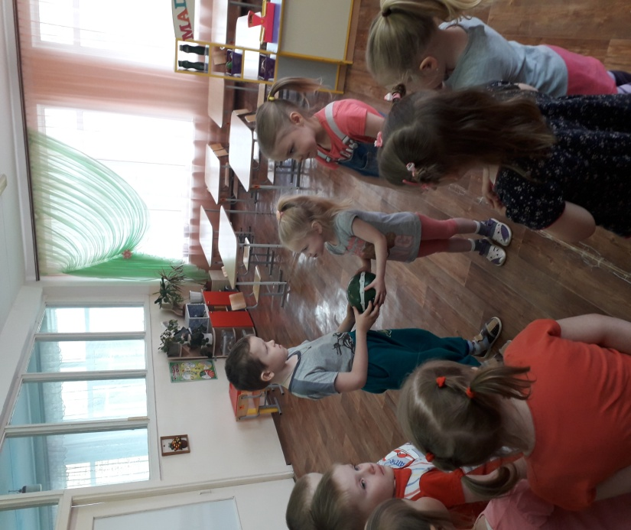

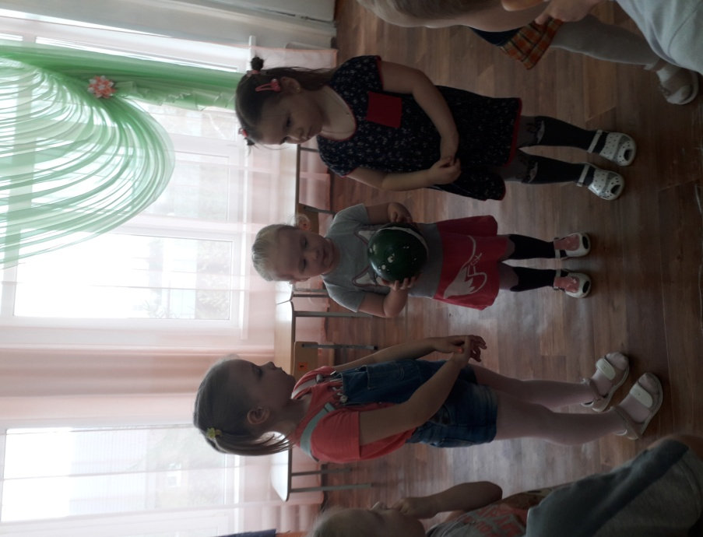
Воспитатель. Почти все знают название улицы, на которой живут, а кто еще не запомнил, обязательно запомнит.
Ребята, вы любите свой город? А как нужно к нему относиться? Надо его беречь. А для этого мы должны соблюдать правила хорошего поведения.

Игра «Можно - нельзя»
(Дети встают в круг).
Воспитатель. Давайте поговорим о том, что можно делать дома, на улицах города и чего делать нельзя. У вас у каждого в руках есть красная и зеленая карточки. Я буду задавать вопрос, а вы будете поднимать зеленую карточку - если можно, красную карточку – если нельзя.

- Переходить улицу на красный свет.
- Рвать цветы на клумбе.
- Любоваться цветущей клумбой.
- Сажать деревья и цветы.
- Бросать фантики от конфет.
- Переходить дорогу на зеленый свет светофора.
- Кричать, шуметь в общественных местах.
- Разговаривать в спокойном вежливом тоне.
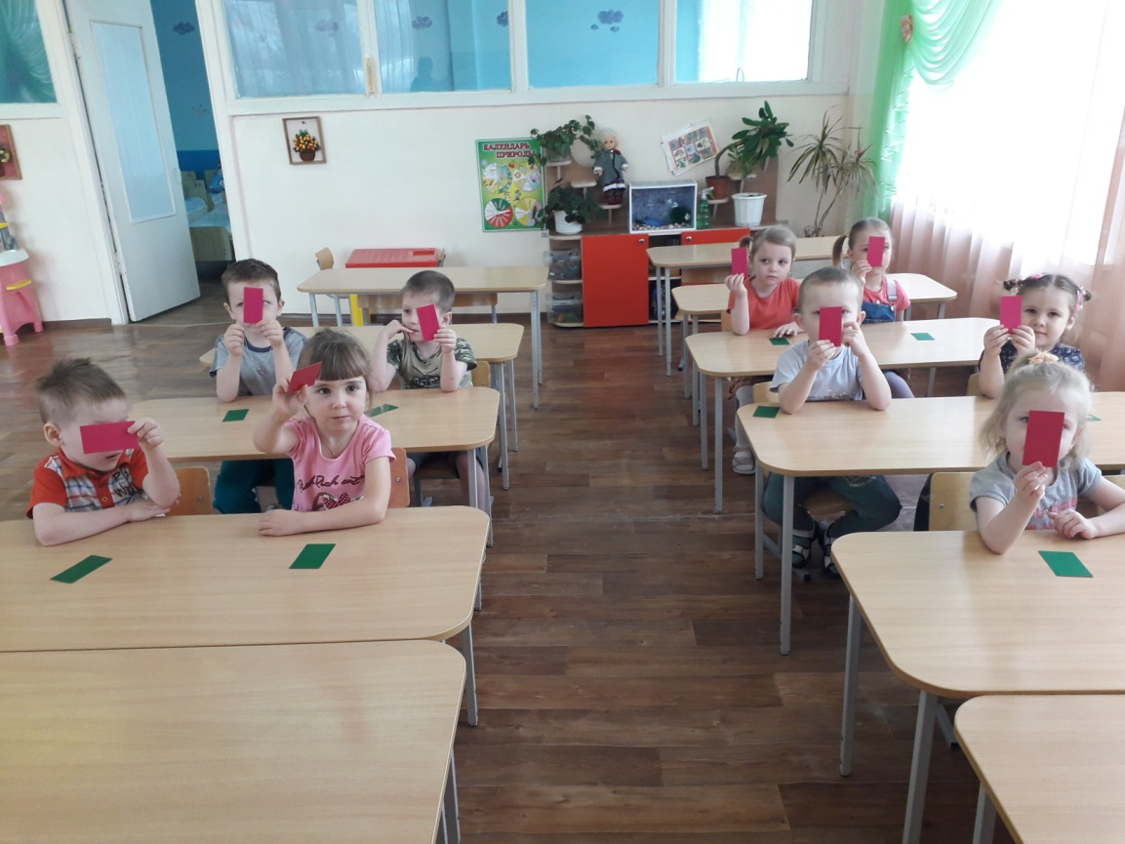
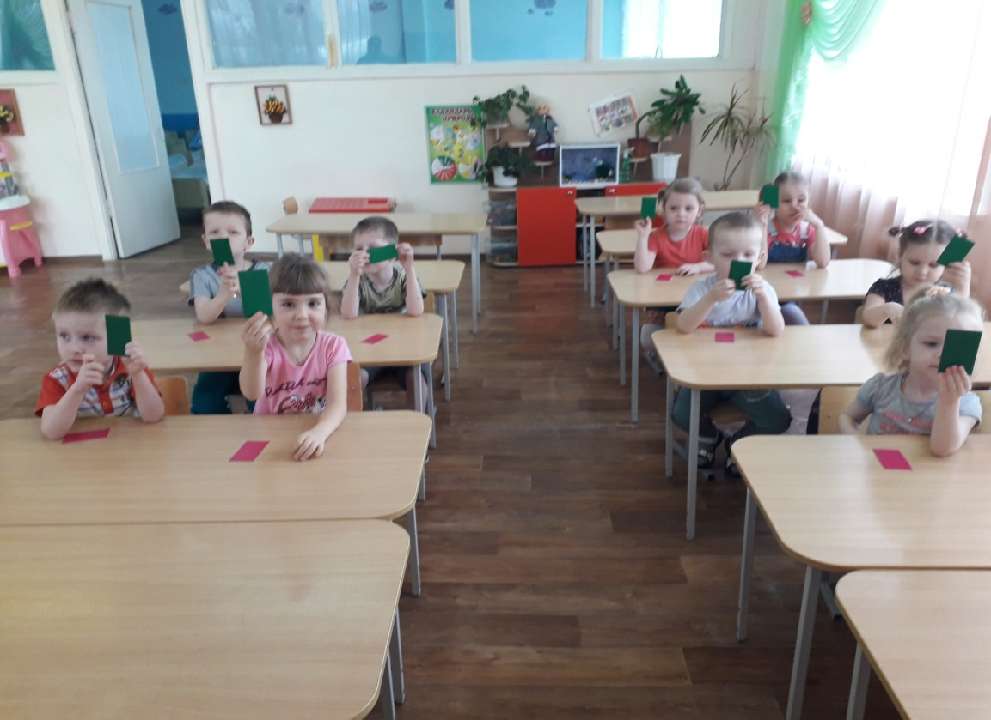
Воспитатель. Теперь я вижу, вы действительно знаете правила поведения, и уверена, что вы будете беречь наш родной город.
Ребята, о чем мы говорили? Что мы делали и что узнали нового на занятии?
- Мы узнали о достопримечательностях нашего города Рузаевка. Какие?
- Мы узнали, на какой улице находится наш детский сад. На какой?
- Какие правила хорошего поведения вы знаете?

Обойди хоть сто дорог,
Обогни планету,
Не велик наш городок,
А дороже нет.

